LTE时代，如何打造高效可靠的信令网？
2014年5月16日 10:55 CCTIME飞象网 作 者：彭涛

在传统固定网络和2G/3G移动网络中，SS7数字信令网作为整个通信网的神经，支撑着全网通信业务的稳定运行。而随着LTE时代的到来，信令技术和承载方式已完全IP化，网络拓扑已向全互联网状网发展，再加上基于EPC/PCC/IMS的LTE核心网对网元之间的通信更加复杂和频繁，这就给LTE的信令网组网带来了极大挑战。
LTE信令网络的组网关键
Diameter在LTE核心网架构中被广泛应用于核心网元之间通信，是LTE网络中应用最广泛的IP信令基础协议。Diameter作为新一代AAA协议体系，主要用于认证、授权和计费，其通过不同的应用扩展可以适用于多种应用环境。随着LTE网络中大量网元之间使用Diameter信令互通，DRA(DiameterRoutingAgent，路由代理)成为构建LTE信令网络的关键网元。
DRA类似传统2G/3G网络的信令转接点（STP），是LTE信令网中的信令路由中枢，负责LTE网络中Diameter信令的转接和路由，包括MME、HSS之间的S6a接口，PCRF与EPC的Gx接口，未来在VoLTE的部署时,DRA还可以承载Cx、Sh等接口之间的信令转接功能。DRA工作原理就是根据用户国际移动用户识别码（IMSI）、移动用户号码（MSISDN）、网络域（Realm）等信息进行域内LTE网元（例如HSS、PCRF）寻址或者域间DRA的寻址。
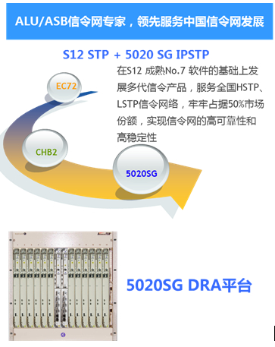
图1 上海贝尔5020SGDRA
5020SG DRA多层次组网方案
上海贝尔很早就发现LTE网元之间激增的Diameter信令流会给运营商LTE组网带来很大挑战，因此在中国移动TD-LTE网络建设初期，就与中国移动携手合作，创新性地设计了5020SG DRA。上海贝尔5020SG DRA基于最新ATCA通用硬件平台，与IMS、MME、HSS等网元共用同一硬件平台，并支持网络向新硬件平台的演进。该平台支持百万级Diameter信令消息处理能力和上万条Diameter链路，可强有力地支持超大型LTE信令网组网和超高信令流量。
针对大规模复杂LTE信令网，5020SG DRA可以提供多层次多方式的组网方案。
1）省际/大区层面成对DRA节点之间可以采用两种组网方式：网状网组网、分A/B平面组网。这些DRA负责省际/大区之间Diameter信令中继和路由。
2）省内层面成对部署DRA节点之间可以采用负荷分担或“1+1”冗余保护进行组网。这些DRA负责中继省内、省际Diameter信令。省内层面DRA与所属省/大区层面DRA相连。
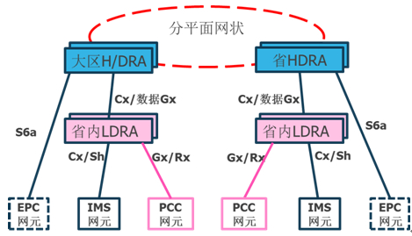
图2 5020SG DRA组网方案
5020SG DRA的八大组网优势
采用上海贝尔5020SG DRA组建LTE信令网，可以帮助运营商实现以下功能。
1）简化信令网结构
消除多个LTE网元Diameter信令全互联方式下导致的网络复杂性，提升网络运行效率；降低Diameter信令组网对网元的要求，便于维护；层次化的网络结构，充分继承了传统信令网组网特点。
2）增强信令网扩展性
全面支持多种网元接口，S6x、Rx、Gx、Cx、Sh等；实现Diameter接口负载均衡；不受设备Diameter接口容量限制。
3）增强信令路由的灵活性
提供基于IMSI、APN、MSISDN、Realm、Host等多种方式的路由，满足LTE网络路由多样化需求。
4）增强信令网的互通性
AVP处理技术可灵活适配不同厂家Diameter信令接口，保证跨厂商Diameter信令的互联互通。
5）增强信令网的可靠性
多重路由备份机制（负荷分担、循环检测、失败重选等）和同步功能；同时继承了STP网络完备的拥塞和过负荷处理机制，可充分保障信令网络的高可靠性和高可用性。
6）增强网络的安全性
提供关口局功能，例如消息过滤、信令屏蔽和网络拓扑隐藏等。作为边界网关隐藏了归属网络的拓扑结构，提高了网络安全性。
7）支持漫游业务
当移动用户漫游到其他网络时，支持在漫游网络与归属网络之间传递该用户的鉴权、认证、计费策略与计费消息信息。
8）支持未来融合的信令网
DRA和IPSTP可以在现有7号信令网上或者新建的Diameter信令网上融合，满足运营商对网络融合不同阶段的个性需求。
9）易于维护和管理
提供统一的信令网管理和操作；强大的信令跟踪功能简化了网络的维护和，并加快了故障的定位；简便的路由规划为后续快速扩大网络规模提供了保障，并降低了维护难度。
上海贝尔一直是信令网技术的领导者，在信令技术上具备强大的本土研发能力，上海贝尔DRA设计研发团队完全本地化，完全可以满足运营商的个性化业务需求。凭借先进的、具有高性能和高可靠性的DRA信令网平台，上海贝尔5020SG DRA获得了中国移动国内DRA市场份额的50%，并独家承建中国移动国际DRA网络。
为了保证中国移动TD-LTE网络的顺利商用，上海贝尔于2014年3月一次性成功完成中国移动七省DRA的第一阶段的同时割接。这次超高难度的割接涉及浙江、广东、山东、四川、河南、河北、江苏七省新建的LTE Diameter信令网新建，是中国移动TD-LTE网络建设中关键一步。这次DRA的顺利割接，大大促进了中国移动TD-LTE网络的商用进程，并为后续VoLTE的顺利商用奠定了坚实的基础。
从固定网络到2G/3G网络，上海贝尔承担了国内7号信令网50%的网络建设，产品、研发和服务队伍有着强大的信令网专家基础，并从这些项目中积累了丰富的传统信令网部署和维护经验。上海贝尔5020SG DRA平台将携多年信令网建设经验，将全力帮助运营商打造一张高效可靠的LTE信令网，这将有助于运营商推出经济高效的LTE服务，提升LTE网络运行的效率和速度，从而给客户带来更好的业务体验。

